МБОУ «СОШ» пст Комсомольск-на-Печоре

**Нам птицы просигналили подъем,**

**Привычными тропинками проходим мы.**

**Мы каждую березку сбережем**

**В лесах любимой Родины**

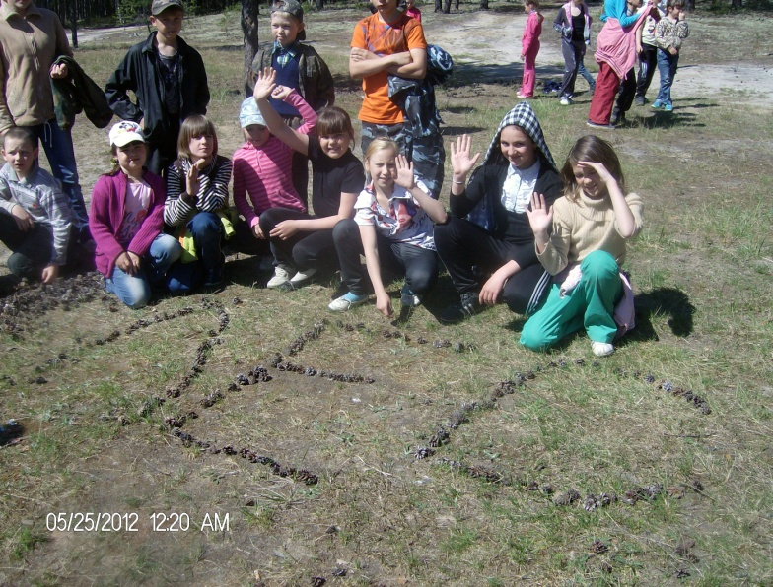

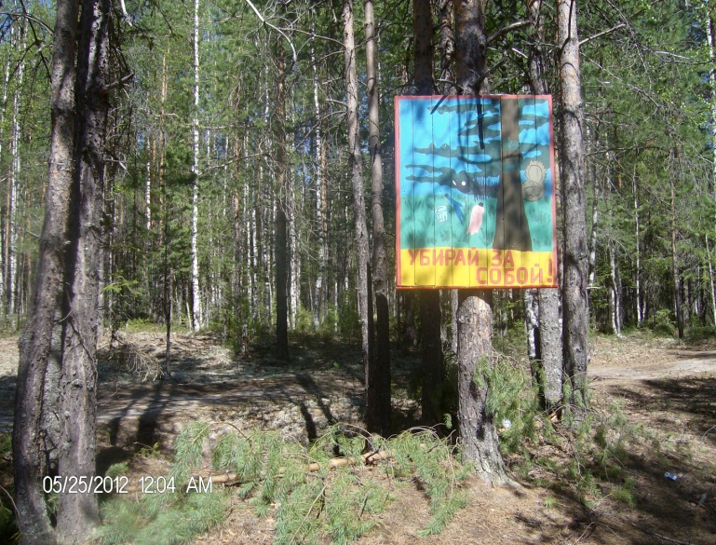

Апрель,май, июнь 2012 г.

|  |  |  |  |  |  |  |  |
| --- | --- | --- | --- | --- | --- | --- | --- |
| ***Мероприятия*** | | ***Дата*** | | ***Ответственные*** | | ***Кол-во участников*** | ***Результат*** |
| Тематические классные часы: «Культура поведения на природе», «День Земли», « Глобальные экологические проблемы», «Не станет ли Земля пустыней?» | | Апрель, май | | Классные руководители с 1-11 класс | | 64 |  |
| Тестирование «Мое отношение к природе» | | Май | | Бахтина С.И.  1-4 класс | | 35 | Все учащиеся осознают свою роль в жизни природы |
| Весенние экскурсии в природу. | | 18 мая 2012 года | | Классные руководители нач. классов | | 32 | Написание сочинения «Как прекрасен этот мир» |
| Экологическая игра «В гостях у природы» | | 11 мая 2012года | | Бахтина С.И | | 34 | 3 участника получили звание «Лучший эколог» |
| Конкурс рисунков и плакатов «Береги лес от огня» | | 3-7 июня 2012года | | Воспитатели ДОЛ | | 20 | Оформление стенда «Мир глазами детей» |
| Конкурс листовок в защиту леса | | 9 июня  2012года | | Воспитатели ДОЛ | | 20 | Оформление стенда «Мир глазами детей» |
| Уборка лесной территории, в рамках проведения экскурсий в лагере «Комсомолец-12»  Приложение 2 | | 8 июня 2012 года | | Воспитатели ДОЛ | | 20 | Очищен участок леса |
| Уборка территории вдоль берега реки Печора  Приложение 4 | | 7,14,21 июня 2012года | | Воспитатели ДОЛ | | 20 | Очищена река около поселка |
| Совместное мероприятие школы с лесхозом  Приложение 1 | | 21 мая 2012года | | Школа  лесхоз | | 28 | Посажены деревья и кустарники |
| Озеленение территории школы. Конкурс на лучшую клумбу.  Приложение 3 | С апреля по сентябрь 2012 года | | Классные руководители, воспитатели ДОЛ | | Вся школа | | Выращена рассада и высажена на клумбы. |

Перечисленные мероприятия несут в себе не только воспитательный, но и огромный познавательный потенциал. Каждая из проведённых акций развивает у учащихся кругозор, память, мышление, наблюдательность, творчество.